**Atrápalos a Todos.**

Respuesta Correcta.

* Realizar 10 llamados de la API de PokemonApi con respuesta correcta.

1. Se realizó a través del método GET la búsqueda del Pokemon “PIKACHU” el cual encontró exitosamente con un código 200.
   1. <https://pokeapi.co/api/v2/pokemon/pikachu>

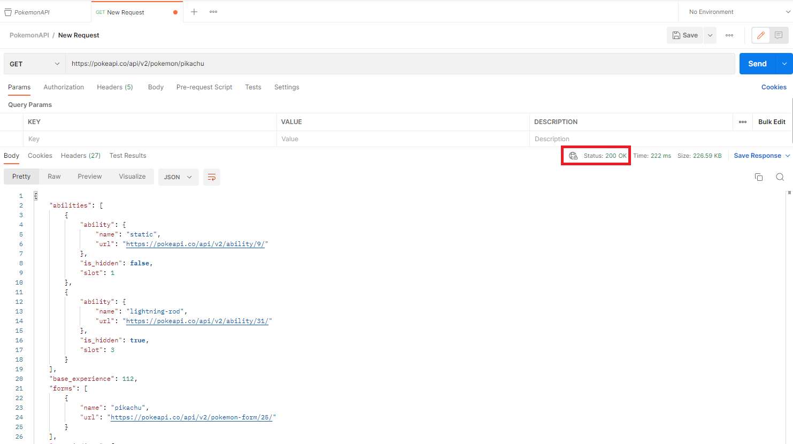

1. Se realizó a través del método GET la búsqueda de todos los pokemones sin especificar el número o el nombre del Pokemon, el cual encontró se exitosamente el listado con un código 200.
   1. [https://pokeapi.co/api/v2/pokemon](https://pokeapi.co/api/v2/pokemon/pikachu)

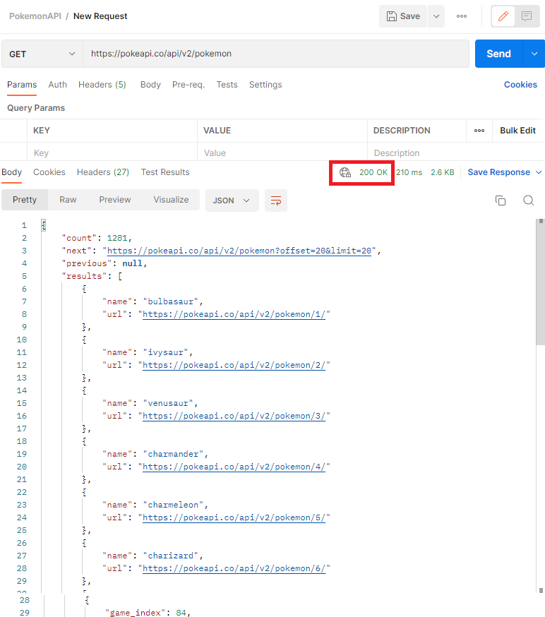

1. Se realizó a través del método GET la búsqueda de todas las cadenas de evoluciones de todos los pokemones sin especificar el número del Pokemon, el cual encontró se exitosamente el listado con un código 200.
   1. <https://pokeapi.co/api/v2/evolution-chain>

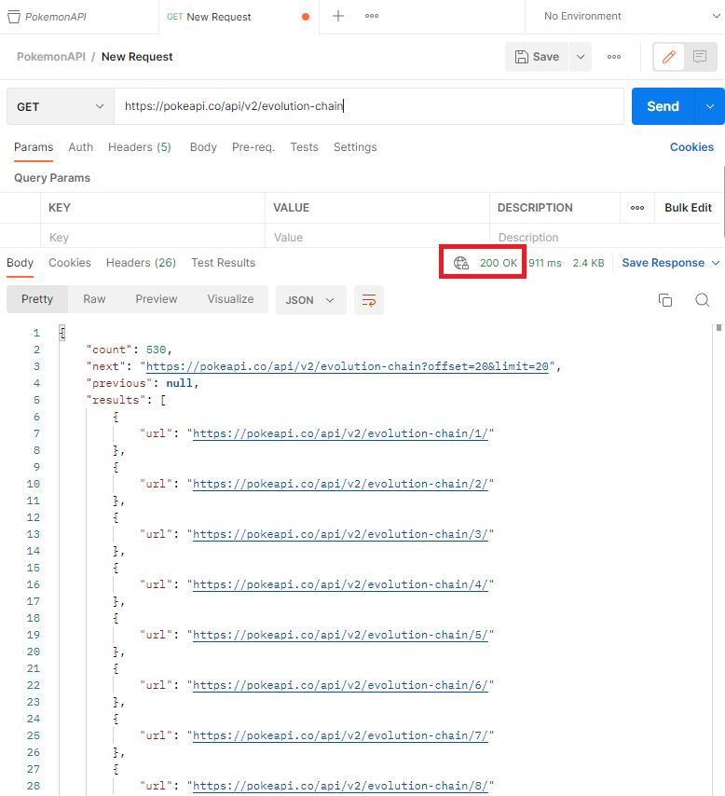

1. Se realizó a través del método GET la búsqueda de la cadena de evolución del Pokemon número 77, el cual encontró se exitosamente el listado con un código 200.
   1. <https://pokeapi.co/api/v2/evolution-chain/77>

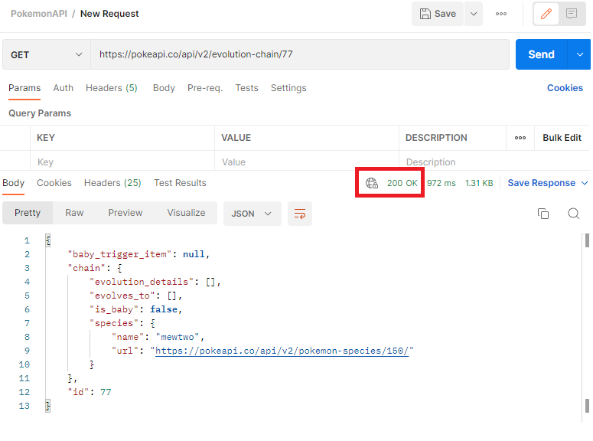

1. Se realizó a través del método GET la búsqueda de ubicaciones que se pueden visitar dentro de los juegos, el cual encontró se exitosamente el listado con un código 200.
   1. <https://pokeapi.co/api/v2/location>

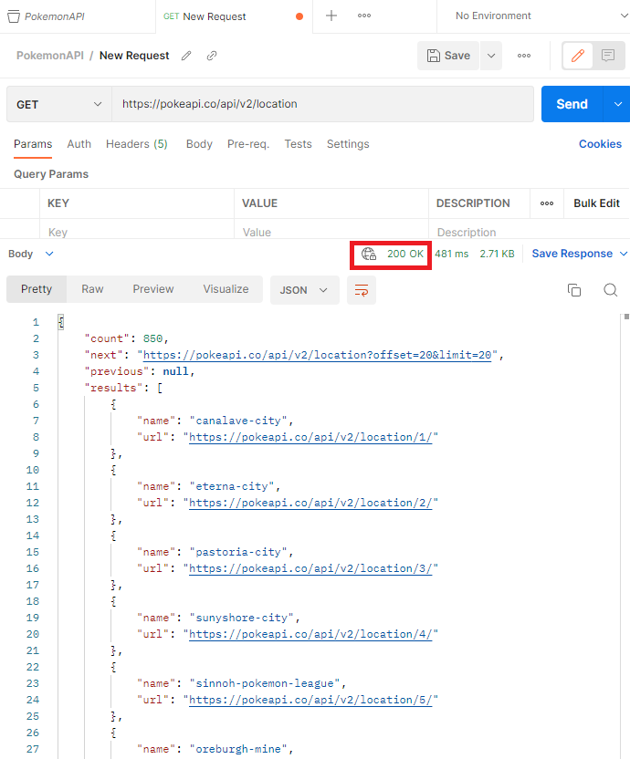

1. Se realizó a través del método GET la búsqueda de la ubicación número 5 que se pueden visitar dentro de los juegos, el cual encontró se exitosamente el listado con un código 200.
   1. <https://pokeapi.co/api/v2/location/5>

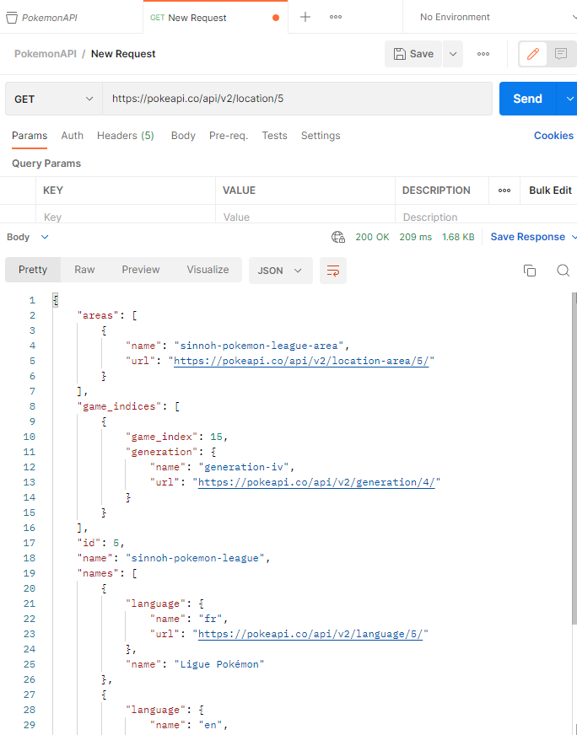

1. Se realizó a través del método GET la búsqueda de las máquinas, el cual encontró se exitosamente el listado con un código 200.
   1. <https://pokeapi.co/api/v2/machine>

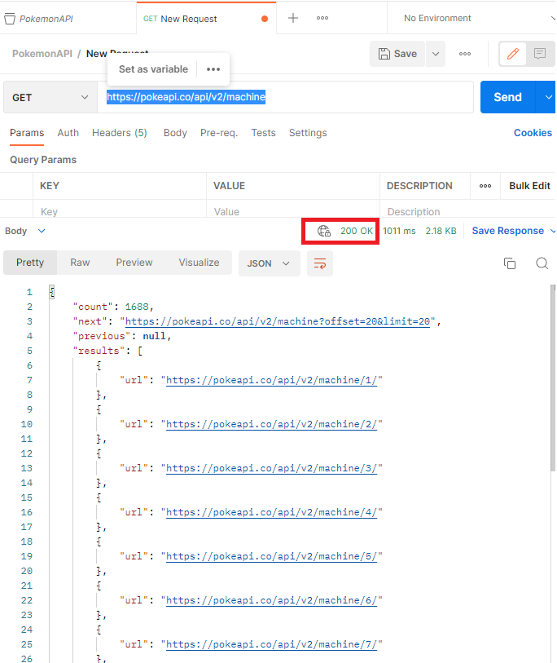

1. Se realizó a través del método GET la búsqueda de la máquina número 1688, el cual encontró se exitosamente el listado con un código 200. Según la documentación son solo 1688 máquinas.
   1. <https://pokeapi.co/api/v2/machine/1688>

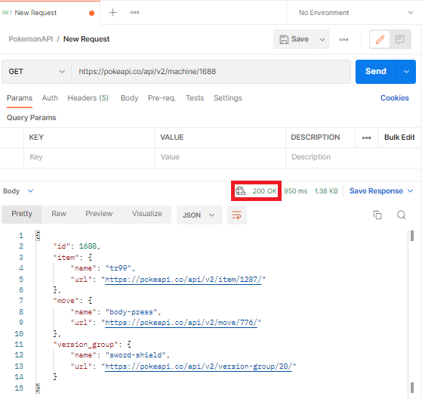

1. Se verifica en el listado de idiomas el número 8 para las traducciones de la información de recursos de la API, según la documentación son 13 idiomas, en donde se muestra un código 200 con la consulta
   1. <https://pokeapi.co/api/v2/language/8>

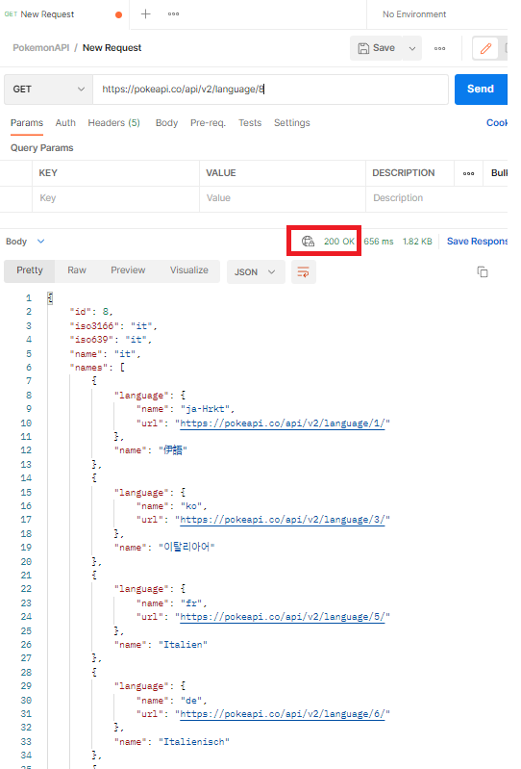

1. Se verifica el listado de idiomas para las traducciones de la información de recursos de la API, según la documentación son 13 idiomas, en donde se muestra un código 200 con la consulta.
   1. <https://pokeapi.co/api/v2/language>

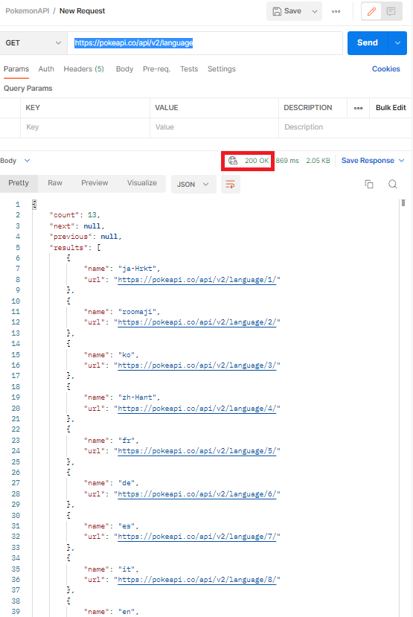

Respuesta Errónea.

* Realizar 10 llamados de la API de PokemonApi con respuesta errónea.

1. Se realizo un llamado GET en donde se buscaba al Pokemon número 3000, el cual devolvió un código 404 ya que no existe el Pokemon.
   1. <https://pokeapi.co/api/v2/pokemon/3000>

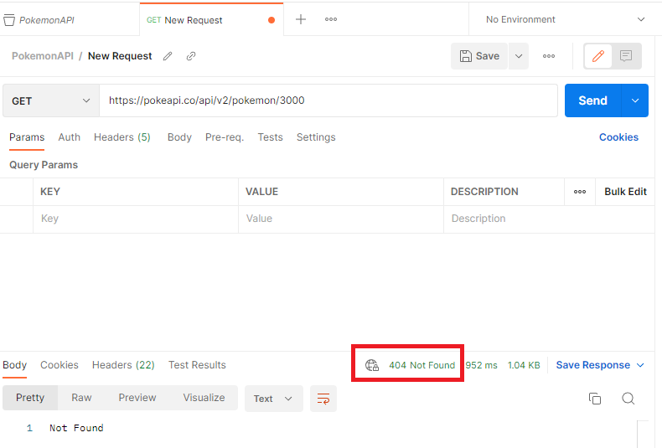

1. Se utilizó el método DELETE para borrar al pokemon “PIKACHU” pero se muestra el error 404 ya que no es posible borrar al pokemon por medidas de seguridad de la web.
   1. <https://pokeapi.co/api/v2/pokemon/pikachu>

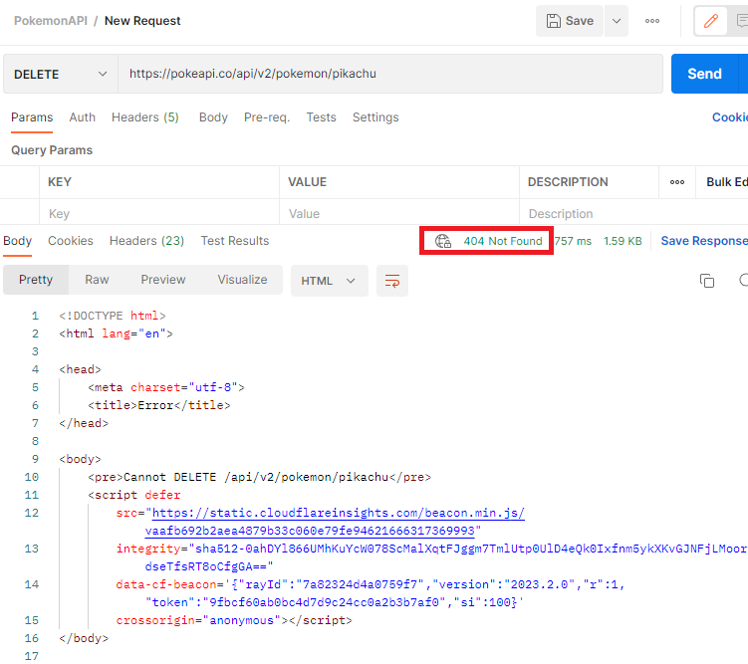

1. Se utilizó el método DELETE para borrar al pokemon “22” pero se muestra el error 404 ya que no es posible borrar al pokemon por medidas de seguridad de la web.
   1. <https://pokeapi.co/api/v2/pokemon/22>

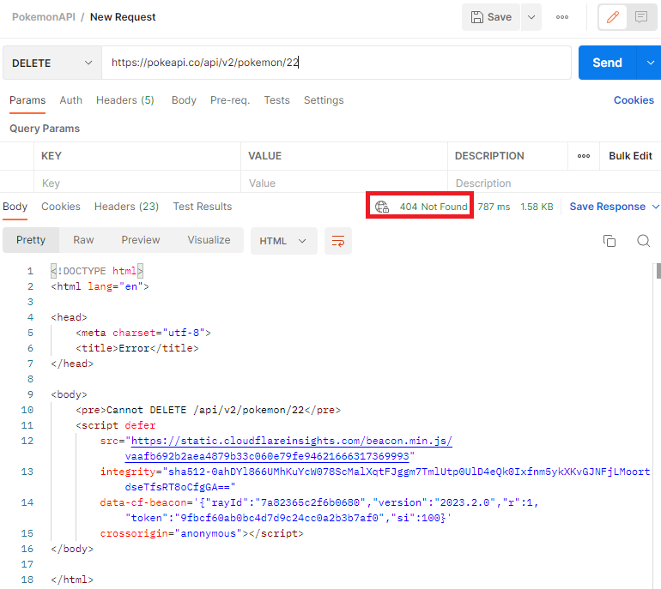

1. Se realizó a través del método GET la búsqueda de la ubicación “sinnoh-pokemon-league-area” que se pueden visitar dentro de los juegos, el cual encontró un error código 404, ya que solo se puede ingresar con el número de ubicación según la documentación.
   1. <https://pokeapi.co/api/v2/location/sinnoh-pokemon-league-area>

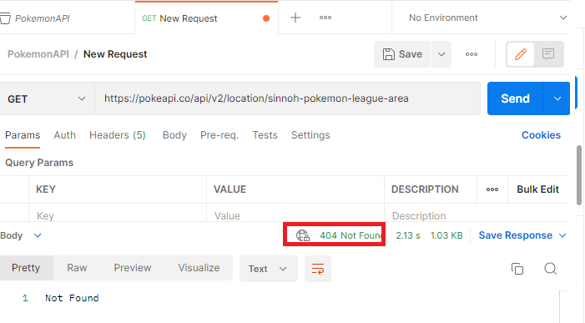

1. Se realizó a través del método GET la búsqueda de la cadena de evolución del pokemon “pikachu”, el cual encontró un error código 404, ya que solo se puede ingresar con el número de pokemon según la documentación.
   1. <https://pokeapi.co/api/v2/evolution-chain/pikachu>

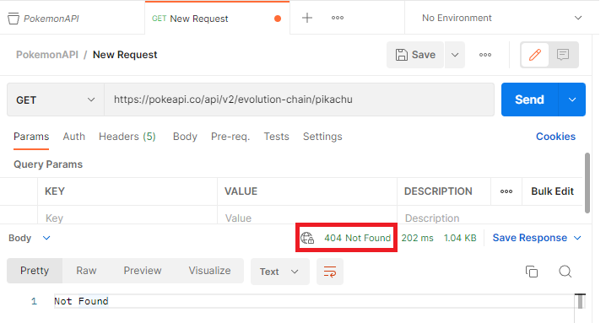

1. Se realizó a través del método GET la búsqueda de la maquinas colocando el número 1700, el cual encontró un error código 404, ya que solo se puede ingresar hasta 1688 máquinas según la documentación.
   1. <https://pokeapi.co/api/v2/machine/1700>

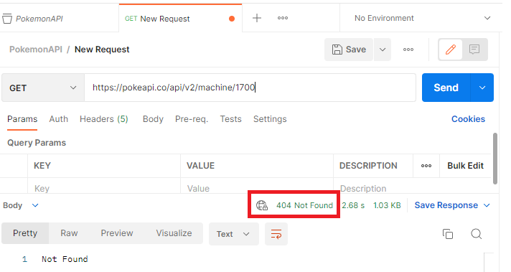

1. Se realizó a través del método GET la búsqueda de la maquinas colocando el número 1689, el cual encontró un error código 404, ya que solo se puede ingresar hasta 1688 máquinas según la documentación.
   1. <https://pokeapi.co/api/v2/machine/1689>

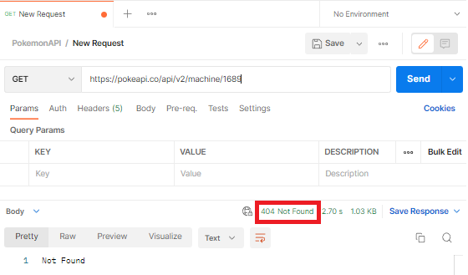

1. Se evalúa el color “orange” de los pokemones, incluso no estando dentro de los 10 colores que figuran en el listado de la documentación. El cual el sistema muestra un error 404.
   1. <https://pokeapi.co/api/v2/pokemon-color/orange>

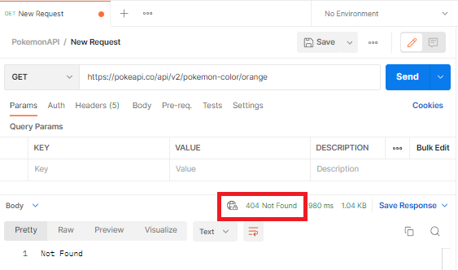

1. Se evalúa el color número 11 de los pokemones, incluso no estando dentro de los 10 colores que figuran en el listado de la documentación. El cual el sistema muestra un error 404.
   1. <https://pokeapi.co/api/v2/pokemon-color/11>

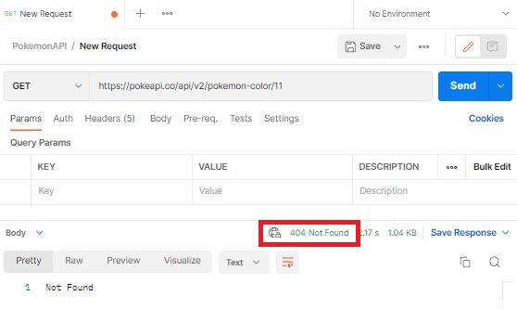

1. Se consulta por la forma número 1451 de las formas de los pokemones, habiendo solo 1450 formas según la documentación, por lo tanto, se consiguió un err
   1. <https://pokeapi.co/api/v2/pokemon-form/1451>

